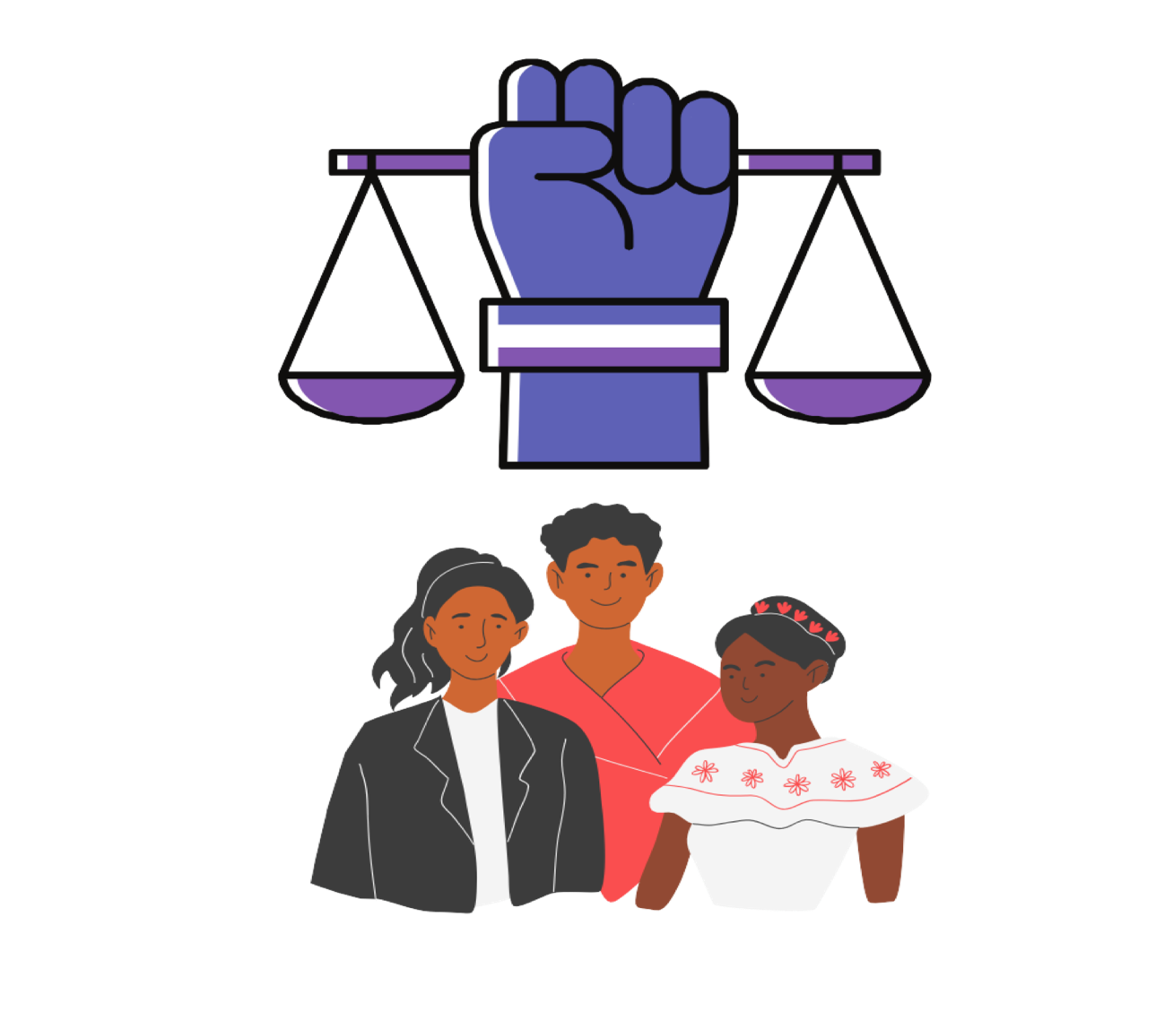

**DERECHOS HUMANOS Y DERECHOS DE LOS PUEBLOS INDÍGENAS**

Este material has sido posible gracias al apoyo del pueblo de los Estados Unidos, a través de la Agencia de los Estados Unidos para el Desarrollo Internacional (USAID) bajo los términos del Contrato No. 7200AA20CA00013. Las opiniones expresadas en esta publicación, video u otro producto de comunicación son exclusivas del autor y no necesariamente reflejan el punto de vista de USAID o del gobierno de los Estados Unidos

1. Derechos Humanos

**1.1. Concepto**

Los derechos humanos son un conjunto de prerrogativas inherentes a todas las personas por el simple hecho de ser humanos. Estos derechos están basados en el reconocimiento de la dignidad y la igualdad inherentes a todos los individuos, independientemente de su nacionalidad, raza, religión, género u otras características. La **Declaración Universal de**

**Derechos Humanos** (1948) define estos derechos como universales, inalienables e indivisibles, estableciendo un marco fundamental para su protección y promoción global (Donnelly, 2003). La universalidad implica que todos los seres humanos tienen estos derechos sin distinción, la inalienabilidad que no pueden ser quitados y la indivisibilidad que todos los derechos son interdependientes.

La Declaración Universal, adoptada por la Asamblea General de las Naciones Unidas en 1948, es un documento fundamental que proclama que “todos los seres humanos nacen libres e iguales en dignidad y derechos” (Naciones Unidas, 1948). Este principio de igualdad y dignidad es la base de todos los derechos humanos y ha servido de referencia para la creación de numerosos tratados y leyes que buscan asegurar estos derechos a nivel internacional y nacional.

**1.2. Elementos Fundamentales**

1. **Universalidad**: Los derechos humanos son aplicables a todas las personas sin distinción. Este principio asegura que todos los seres humanos disfruten de los mismos derechos y libertades, sin discriminación alguna (Donnelly, 2003).
2. **Inalienabilidad**: Los derechos humanos son inherentes y no pueden ser renunciados ni eliminados. Son parte esencial de la dignidad humana y deben ser respetados bajo todas las circunstancias (UNESCO, 2011).
3. **Indivisibilidad**: Todos los derechos, ya sean civiles, políticos, económicos, sociales o culturales, son igualmente importantes y están interrelacionados. La protección de un derecho puede depender de la realización de otros (Griffin, 2008).
4. **Interdependencia**: Los derechos humanos están interconectados; la realización efectiva de un derecho puede requerir la protección de otros. Esta interdependencia subraya la necesidad de abordar los derechos de manera integral (Sen, 1999).

## **1.3. Ámbito de Aplicación**

Los derechos humanos se aplican en diferentes niveles:

* **Global**: A través de instrumentos internacionales como la Declaración Universal de Derechos Humanos y tratados de derechos humanos, que establecen estándares internacionales para la protección de los derechos humanos (Naciones Unidas, 1948).
* **Nacional**: Incorporados en las constituciones y leyes nacionales, donde cada país adapta los estándares internacionales a su contexto legal y social (Mowbray, 2004).
* **Local**: Implementados a través de políticas y prácticas que aseguran que los derechos humanos sean respetados y promovidos en las comunidades y entidades locales (Mowbray, 2004).

1. Derechos de los Pueblos y Nacionalidades Indígenas

**2.1. Territorio**

El concepto de **territorio** en el contexto indígena es más amplio que la **tierra** física. Incluye:

* **Tierra**: Se refiere a la porción de suelo que puede ser propiedad o estar en uso. Es un concepto legal y físico que se refiere a la ubicación geográfica concreta (Gordon, 2006).
* **Territorio**: Aborda no solo la tierra, sino también los recursos naturales, el entorno cultural y las conexiones espirituales que los pueblos indígenas mantienen con sus territorios. Este concepto es crucial para la identidad cultural, la organización social y la continuidad de sus prácticas tradicionales (Anaya, 2004). El territorio es fundamental para la supervivencia y el bienestar de los pueblos indígenas, proporcionando el contexto para sus prácticas culturales y económicas.

## **2.2. Organización**

Los pueblos indígenas tienen formas únicas de **organización** que reflejan sus sistemas de valores y estructuras sociales:

* **Consejos de ancianos**: Los ancianos juegan un papel clave en la toma de decisiones y en la preservación de las tradiciones, siendo respetados por su sabiduría y experiencia (Martínez Cobo, 1986).
* **Asambleas comunitarias**: Las decisiones se toman colectivamente, reflejando la estructura democrática y participativa de muchas comunidades indígenas.
* **Liderazgo heredado**: Muchas comunidades mantienen estructuras de liderazgo que se transmiten de generación en generación, asegurando la continuidad cultural y la estabilidad social (López, 2018).

## **2.3. Cultura**

La **cultura** indígena comprende elementos esenciales que definen su identidad y forma de vida:

* **Lenguas**: Son fundamentales para la identidad cultural y la transmisión del conocimiento. Muchas lenguas indígenas están en peligro, y su preservación es crucial para la diversidad cultural (López, 2018).
* **Tradiciones**: Incluyen prácticas culturales y rituales que mantienen vivas las costumbres y valores ancestrales.
* **Arte**: Expresiones artísticas como la música, la danza y la artesanía son reflejos de la identidad cultural y la creatividad de los pueblos indígenas.
* **Prácticas religiosas**: Las creencias y prácticas espirituales son centrales para la cosmovisión y la vida cotidiana de los pueblos indígenas (López, 2018).

## **2.4. Autodeterminación**

El **derecho a la autodeterminación** permite a los pueblos indígenas:

* **Elección de forma de gobierno**: Establecer sus propias formas de gobierno y estructuras políticas, adaptadas a sus necesidades y valores culturales (IWGIA, 2020).
* **Gestión de recursos naturales**: Controlar el uso y la gestión de los recursos naturales dentro de sus territorios, asegurando que estos sean utilizados de manera sostenible y beneficiosa para la comunidad (IWGIA, 2020).
* **Participación en decisiones**: Involucrarse activamente en la toma de decisiones que afectan sus comunidades, garantizando que sus voces sean escuchadas y respetadas (IWGIA, 2020).

## **2.5. Consulta, Consentimiento y Participación**

Estos derechos son cruciales para la protección de los pueblos indígenas:

* **Consulta**: Los pueblos indígenas deben ser consultados de manera libre, previa e informada sobre cualquier medida o proyecto que afecte sus territorios o modos de vida (OIT, 1989).
* **Consentimiento**: El consentimiento previo e informado es necesario para la implementación de proyectos que puedan impactar a las comunidades indígenas. Esto garantiza que sus derechos y bienestar sean considerados y respetados (OIT, 1989).
* **Participación**: Los pueblos indígenas tienen derecho a participar en la toma de decisiones que les afectan directamente, asegurando una representación efectiva y equitativa en los procesos políticos y administrativos (OIT, 1989).

1. Instrumentos Internacionales sobre Pueblos Indígenas

**3.1. ONU**

La Declaración de las Naciones Unidas sobre los Derechos de los Pueblos Indígenas

(2007) establece varios derechos fundamentales:

* **Autodeterminación**: Permite a los pueblos indígenas determinar libremente su estatus político y su desarrollo económico, social y cultural (Naciones Unidas, 2007).
* **Territorios y recursos**: Protege los derechos sobre las tierras, territorios y recursos que tradicionalmente ocupan, y establece el principio de consulta previa (Naciones Unidas, 2007).

El **Acuerdo de Escazú** (2018), promovido por la CEPAL, refuerza los derechos de acceso a la información, la participación pública y la justicia en asuntos ambientales, incluyendo la participación de los pueblos indígenas en la gestión de recursos naturales (CEPAL, 2018).

**3.2. OIT**

El **Convenio Nº 169 de la OIT** es el principal instrumento internacional para la protección de los derechos de los pueblos indígenas, incluyendo:

* **Derechos a la tierra**: Reconoce y protege los derechos de propiedad y posesión sobre las tierras que tradicionalmente han ocupado o utilizado (OIT, 1989).
* **Participación en decisiones**: Establece el derecho a ser consultados y a participar en la toma de decisiones sobre asuntos que les afectan, especialmente en relación con proyectos de desarrollo y explotación de recursos (OIT, 1989).

## **3.3. Sistema Interamericano de Derechos Humanos**

El **Sistema Interamericano** ofrece protección a través de:

* **Convención Americana sobre Derechos Humanos**: Establece un marco para la protección de los derechos humanos en América, incluyendo derechos específicos para los pueblos indígenas (OAS, 1969).
* **Jurisprudencia de la Corte Interamericana de Derechos Humanos**: Reconoce derechos sobre tierras ancestrales y el principio de consentimiento previo e informado en casos relevantes, como el caso de la Comunidad Mayagna (Sumo) Awas Tingni vs. Nicaragua (Corte Interamericana de Derechos Humanos, 2001).

# **Referencias Bibliográficas**

Anaya, S. J. (2004). *Indigenous peoples in international law*. Oxford University Press.

CEPAL. (2018). *Acuerdo de Escazú*. Recuperado de [https://www.cepal.org/es/acuerdo-escazu](http://www.cepal.org/es/acuerdo-escazu) Corte Interamericana

**CUADRO COMPARATIVO OIT, ONU, SIDH**

|  |  |  |  |
| --- | --- | --- | --- |
| **ASPECTO** | **OIT** | **ONU** | **SIDH** |
| **Organización** | Organización  Internacional del Trabajo (OIT) | Organización de las Naciones Unidas (ONU) | Sistema Interamericano de Derechos Humanos (SIDH) |
| **Propósito principal** | Promover el trabajo decente, derechos laborales y la justicia social a nivel internacional. | Promover la paz y seguridad internacionales, y fomentar el desarrollo y los derechos humanos a nivel global. | Promover y proteger los derechos humanos en América Latina y el  Caribe. |
| **Órgano Principal en**  **Derechos**  **Humanos** | Comité de Normas de la OIT | Consejo de  Derechos Humanos de la ONU | Comisión  Interamericana de Derechos Humanos (CIDH) y Corte Interamericana de  Derechos Humanos |
| **Artículos Tierra, territorio y consulta previa libre e informada** | **Artículo 1 del**  **Convenio 169**: "Los gobiernos deberán, en consulta y cooperación con los pueblos interesados, adoptar medidas para proteger y preservar sus derechos sobre tierras que tradicionalmente ocupan o que han utilizado de otras maneras, de acuerdo con sus costumbres y prácticas."    **Artículo 6 del**  **Convenio 169**: "1. Los gobiernos deberán consultar a los pueblos interesados cada vez que se prevea la adopción de medidas legislativas o administrativas  susceptibles de afectarles directamente. 2. Las consultas deberán ser realizadas de buena fe, a través de sus instituciones representativas, con el propósito de llegar a un acuerdo o lograr el consentimiento sobre las medidas propuestas." | **Artículo 28 de la Declaración**  **Universal de los Derechos**  **Humanos**: "Toda persona tiene derecho a una ordenación social e internacional en la que los derechos y libertades enunciados en esta Declaración  puedan ser totalmente realizados." Este artículo se relaciona con el acceso a tierra y territorio en el contexto de derechos humanos más amplios.    **Artículo 32 de la Declaración de las Naciones Unidas**  **sobre los**  **Derechos de los Pueblos**  **Indígenas**: "1. Los Estados deberán consultar y cooperar de buena fe con  los pueblos indígenas a través de sus  representantes correspondientes  en todas las decisiones que los afecten, particularmente en lo que respecta al desarrollo de recursos en sus  ter territorios." | **Artículo 21 de la Convención Americana sobre Derechos Humanos**: "1. Toda persona tiene derecho a la propiedad. Este derecho estará protegido por la ley, y nadie podrá ser privado de su propiedad sino en virtud de una decisión judicial." Este artículo protege el derecho a la propiedad, que incluye tierras y territorios.    **Artículo 23 de la Convención Americana sobre Derechos Humanos**: "1. Los pueblos indígenas tienen derecho a participar en la toma de decisiones sobre asuntos que les afectan, especialmente en lo que respecta a la consulta previa, libre e informada sobre proyectos de desarrollo que puedan impactar sus tierras y territorios." |
| **Mecanismo de**  **Supervisión** | Supervisión a través de comités técnicos, inspecciones y el  Comité de Normas. | Supervisión a través de informes de estados, revisiones  periódicas y  comités especializados. | Cortes y comités de derechos humanos que emiten recomendaciones y observaciones. |
| **Jurisdicción** | Internacional, con enfoque en derechos laborales y justicia social. | Global | Cortes y comités de derechos humanos que emiten recomendaciones y observaciones. |
| **Mecanismo**  **de Solución de**  **Controversias** | Comités de expertos y tribunales de la OIT que emiten dictámenes y recomendaciones. | Cortes y comités de derechos humanos que emiten  recomendaciones y observaciones. | Cortes y comités de derechos humanos que emiten recomendaciones y observaciones. |

________________________________________________________________________________________________________________________________________________________________________________________________________________________________________________________________________________________________________________________________________________________________________________________________________________________________________________________________________________________________________________________________________________________________________________________________________________________________________________________________________________________________________________________________________________________________________________________________________________________________________________________________________________________________________________________________________________________________________________________________________________________________________________________________________________________________________________________________________________________________________________________________________________________________________________________________________________________________________________________________________________________________________________________________________________________________________________________________________________________________________________________________________________________________________

­­



Derecho a la **consulta**   
y al **consentimiento** previo,   
libre e **informado**

